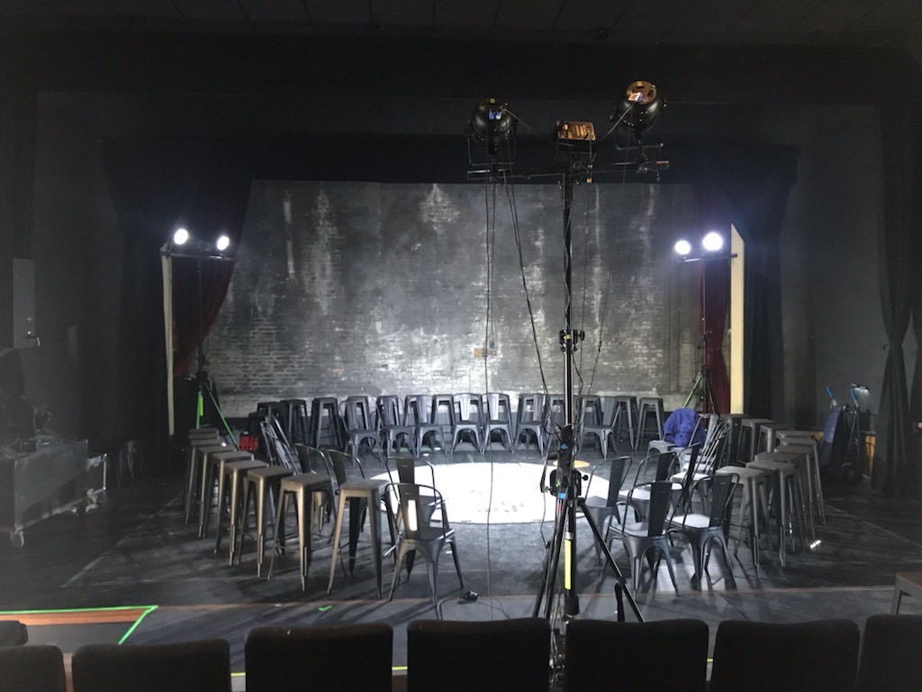

**Foto af Stole- og scenografi opstilling til ”Udenfor Lands Lov og Ret”**

**Til 100 personer behøver vi:**

**Areal: 12 x 12 m**

**Til op til 80 personer behøver vi:**

**Areal: 10 x 10 m**

**Højde: 3 meter.**

**Vi medbringer selv stole til opstilling.**